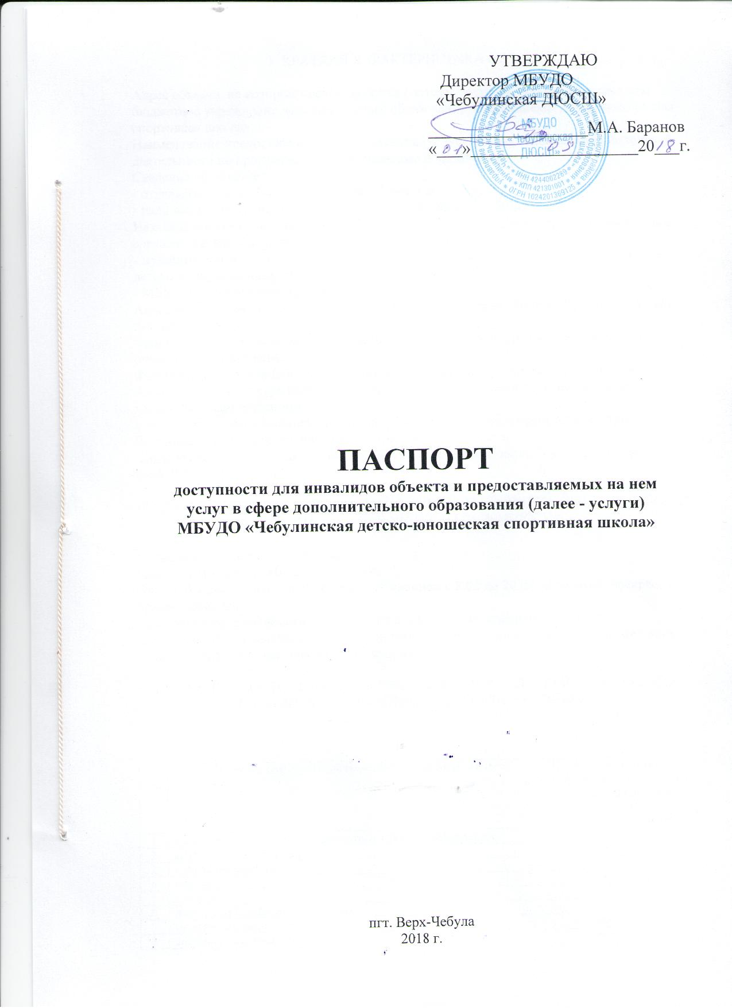

1. КРАТКАЯ ХАРАКТЕРИСТИКА ОБЪЕКТА

Адрес объекта, на котором предоставляется (-ются) услуга (услуги): муниципальное бюджетное учреждение дополнительного образования «Чебулинская детско-юношеская спортивная школа»
Наименование предоставляемой (-мых) услуги (услуг): осуществление образовательной деятельности по программам дополнительного образования
Сведения об объекте:
- отдельно стоящее 3-х этажное здание, 3 404,5 м²
- наличие прилегающего земельного участка (да, нет); 17 500 м²
Название организации, которая предоставляет услугу населению, (полное наименование согласно Уставу, сокращенное наименование):
- муниципальное бюджетное учреждение дополнительного образования «Чебулинская детско-юношеская спортивная школа»
- МБУДО «Чебулинская ДЮСШ»
Адрес места нахождения организации: 652270, Кемеровская область, Чебулинский район, пгт. Верх- Чебула, ул. Ключева, 46
Основание для пользования объектом (оперативное управление, аренда, собственность): оперативное управление
Форма собственности (государственная, муниципальная, частная): муниципальная
Административно-территориальная подведомственность (федеральная, региональная, муниципальная): муниципальная
Наименование вышестоящей организации: управление образования администрации Чебулинского муниципального района Кемеровской области
Адрес вышестоящей организации: 652270, Кемеровская область, Чебулинский район, пгт Верх-Чебула, ул. Мира, д. 16

II. КРАТКАЯ ХАРАКТЕРИСТИКА ДЕЙСТВУЮЩЕГО ПОРЯДКА ПРЕДОСТАВЛЕНИЯ НА ОБЪЕКТЕ УСЛУГ НАСЕЛЕНИЮ

Сфера деятельности: образование
Плановая мощность: 80 человек в смену
Форма оказания услуг: на объекте с пребыванием с 8.00 до 20.00, выходные: воскресенье, праздничные дни
Категории обслуживаемого населения по возрасту: дети школьного возраста
Категории обслуживаемых инвалидов (инвалиды с нарушениями опорно-двигательного аппарата; нарушениями зрения, нарушениями слуха): нет

III. ОЦЕНКА СОСТОЯНИЯ И ИМЕЮЩИХСЯ НЕДОСТАТКОВ В ОБЕСПЕЧЕНИИ
УСЛОВИЙ ДОСТУПНОСТИ ДЛЯ ИНВАЛИДОВ ОБЪЕКТА

№ п/п | Основные показатели доступности для инвалидов объекта | Оценка состояния и имеющихся недостатков в обеспечении условий доступности для инвалидов объекта
1 | выделенные стоянки автотранспортных средств для инвалидов | отсутствует
2 | сменные кресла-коляски | отсутствует
3 | адаптированные лифты | отсутствует
4 | поручни | отсутствует
5 | пандусы | в наличии
6 | подъемные платформы (аппарели) | отсутствует
7 | раздвижные двери | отсутствует
8 | доступные входные группы | отсутствует
9 | доступные санитарно-гигиенические помещения | в наличии
10 | достаточная ширина дверных проемов в стенах, лестничных маршей, площадок | в наличии
11 | надлежащее размещение оборудования и носителей информации, необходимых для обеспечения беспрепятственного доступа к объектам (местам предоставления услуг) инвалидов, имеющих стойкие расстройства функции зрения, слуха и передвижения | отсутствует
12 | дублирование необходимой для инвалидов, имеющих стойкие расстройства функции зрения, зрительной информации – звуковой информацией, а также надписей, знаков и иной текстовой и графической информации – знаками, выполненными рельефно-точечным шрифтом Брайля и на контрастном фоне | отсутствует
13 | дублирование необходимой для инвалидов по слуху звуковой информации зрительной информацией | отсутствует
14 | иные | отсутствует

IV. ОЦЕНКА СОСТОЯНИЯ И ИМЕЮЩИХСЯ НЕДОСТАТКОВ В ОБЕСПЕЧЕНИИ УСЛОВИЙ ДОСТУПНОСТИ ДЛЯ ИНВАЛИДОВ ПРЕДОСТАВЛЯЕМЫХ УСЛУГ

№ п/п | Основные показатели доступности для инвалидов предоставляемой услуги | Оценка состояния и имеющихся недостатков в обеспечении условий доступности для инвалидов предоставляемой услуги
1 | наличие при входе в объект вывески с названием организации, графиком работы организации, планом здания, выполненных рельефно-точечным шрифтом Брайля и на контрастном фоне | отсутствует
2 | обеспечение инвалидам помощи, необходимой для получения в доступной для них форме информации о правилах предоставления услуги, в том числе об оформлении необходимых для получения услуги документов, о совершении ими других необходимых для получения услуги действий | отсутствует
3 | проведение инструктирования или обучения сотрудников, предоставляющих услуги населению, для работы с инвалидами, по вопросам, связанным с обеспечением доступности для них объектов и услуг | не проводится
4 | наличие работников организаций, на которых административно-распорядительным актом возложено оказание инвалидам помощи при предоставлении им услуг | отсутствует
5 | предоставление услуги с сопровождением инвалида по территории объекта работником организации | не предоставляется
6 | предоставление инвалидам по слуху при необходимости услуги с использованием русского жестового языка, включая обеспечение допуска на объект сурдопереводчика, тифлопереводчика | отсутствует
7 | соответствие транспортных средств, используемых для предоставления услуг населению, требованиям их доступности для инвалидов | транспортное средство отсутствует
8 | обеспечение допуска на объект, в котором предоставляются услуги, собаки-проводника при наличии документа, подтверждающего ее специальное обучение, выданного по форме и в порядке, утвержденном приказом Министерства труда и социальной защиты Российской Федерации | не обеспечен
9 | наличие в одном из помещений, предназначенных для проведения массовых мероприятий, индукционных петель и звукоусиливающей аппаратуры | отсутствует
10 | адаптация официального сайта органа и организации, предоставляющих услуги в сфере образования, для лиц с нарушением зрения (слабовидящих) | в наличии
11 | обеспечение предоставления услуг тьютора | отсутствует
12 | иные | отсутствует

V. ПРЕДЛАГАЕМЫЕ УПРАВЛЕНЧЕСКИЕ РЕШЕНИЯ ПО СРОКАМ
И ОБЪЕМАМ РАБОТ, НЕОБХОДИМЫМ ДЛЯ ПРИВЕДЕНИЯ ОБЪЕКТА И ПОРЯДКА ПРЕДОСТАВЛЕНИЯ НА НЕМ УСЛУГ В СООТВЕТСТВИЕ С ТРЕБОВАНИЯМИ ЗАКОНОДАТЕЛЬСТВА РОССИЙСКОЙ ФЕДЕРАЦИИ ОБ ОБЕСПЕЧЕНИИ УСЛОВИЙ ИХ ДОСТУПНОСТИ ДЛЯ ИНВАЛИДОВ

№ п/п | Предлагаемые управленческие решения по объемам работ, необходимым для приведения объекта в соответствие с требованиями законодательства Российской Федерации об обеспечении условий их доступности для инвалидов | Сроки
1 | устройство стоянки автотранспортных средств для инвалидов | 2025 год
2 | приобретение необходимости сменных кресел-колясок | 2025 год
3 | устройство адаптированных лифтов | 2025 год
4 | установка поручней | 2025 год
5 | установка подъемных платформ (аппарелей) | 2025 год
6 | установка раздвижных дверей | 2025 год
7 | установка доступных входных групп | 2025 год
8 | реконструкция дверных проемов в стенах, лестничных маршей, площадок | 2025 год
9 | приобретение оборудования и носителей информации, необходимых для обеспечения беспрепятственного доступа к объектам (местам предоставления услуг) инвалидов, имеющих стойкие расстройства функции зрения, слуха и передвижения | 2025 год
10 | обеспечение дублирования необходимой для инвалидов, имеющих стойкие расстройства функции зрения, зрительной информации – звуковой информацией, а также надписей, знаков и иной текстовой и графической информации – знаками, выполненными рельефно-точечным шрифтом Брайля и на контрастном фоне | 2025 год
11 | обеспечение дублирования необходимой для инвалидов по слуху звуковой информации зрительной информацией | 2025 год

№ п/п | Предлагаемые управленческие решения по объемам работ, необходимым для приведения порядка предоставления услуг в соответствие с требованиями законодательства Российской Федерации об обеспечении условий их доступности для инвалидов | Сроки
1 | приобретение при входе в объект вывески с названием организации, графиком работы организации, планом здания, выполненных рельефно-точечным шрифтом Брайля и на контрастном фоне | 2025 год
2 | проведение переподготовки кадров с целью предоставления инвалидам по слуху при необходимости услуги с использованием русского жестового языка, включая обеспечение допуска на объект сурдопереводчика, тифлопереводчика | 2025 год
3 | переоборудование транспортных средств, используемых для предоставления услуг населению, требованиям их доступности для инвалидов | 2025 год
4 | установка в одном из помещений, предназначенных для проведения массовых мероприятий, индукционных петель и звукоусиливающей аппаратуры | 2025 год

